KWAPRO

软件部署说明书-Ubuntu-中文版

文件状态：  [ ] 草稿  [√] 正式发布  [ ] 正在修改 | 文件标识： | Pd_ubt_cn
文件状态：  [ ] 草稿  [√] 正式发布  [ ] 正在修改 | 当前版本： | 1.1
文件状态：  [ ] 草稿  [√] 正式发布  [ ] 正在修改 | 作 者： | hkr
文件状态：  [ ] 草稿  [√] 正式发布  [ ] 正在修改 | 完成日期： | 2013-08-30

版 本 历 史

版本/状态 | 作者 | 参与者 | 起止日期 | 备注
1.0 | Hkr |  | 2013-08-08至2013-08-12 | 在Ubuntu12.04下的基本安装，KP相关包没有下载地址。
1.1 | Hkr |  | 2013-08-13至2013-08-30 | 正式版

目 录
0. 文档介绍 5
0.1 文档目的 5
0.2 文档范围 5
0.3 安装条件 5
0.4 参考文献 5
0.5 术语与缩写解释 5
1. 运行环境部署——LAMP安装 6
2. KWAPRO包部署 6
3. 数据库与测试数据创建 6
3.1 创建数据库 6
3.2 创建用户 7
3.3初始化数据 8
4. 安装Memcached支持 8
5. 安装Nginx（修改部分源码） 8
6. 邮件服务器安装 9
7. 全文检索引擎coreseek安装 9
7.1 coreseek安装 9
7.2 Coreseek配置 10
8. 启动你的KWAPRO服务 11

0. 文档介绍

0.1 文档目的
本文档完整记录KWAPRO在Ubuntu12.04下的部署步骤。

0.2 文档范围
文档描述KWAPRO在Ubuntu12.04下的部署过程。
文档的描述支持Ubuntu10.10或以上的版本。
文档的描述支持基本上支持Apache2.0+，MySQL5.0+和PHP5.0+的其他Linux内核系统，但没有做全面的测试。
文档的描述不支持Window等其他操作系统的安装。

0.3 安装条件
操作系统：Ubuntu 10.10+
PHP for linux 5.0+
Apache for linux 2.0+
MySQL for linux 5.0+

0.4 参考文献
KWAPRO GitHub地址：https://github.com/qonde-v/KWAPRO.git

0.5 术语与缩写解释
缩写、术语 | 解 释
KP | KWAPRO
kwapro.com | KWAPRO目前的官方网站
/KWAPRO/ | GitHub上KWAPRO的根目录
…

运行环境部署——LAMP安装
KP采用PHP进行编写，运行与Apache应用服务器，支持MySQL数据库，本文档采用LAMP套件的安装，也可自行安装Apache，MySQL和PHP服务。（由于软件(/包)的安装需要root权限，本文的所有安装和配置都在root权限下进行）

2. KWAPRO包部署
- 下载KWAPRO源码（https://github.com/qonde-v/KWAPRO.git）到/var/www目录（本地需安装Git服务）

~$ cd /var/www

~$ sudo git clone https://github.com/qonde-v/KWAPRO.git
- 给/var/www/KWAPRO/upload/文件夹（图片上传位置）赋写权限：

~$ sudo chmod 777 /var/www/KWAPRO/upload/*
- 开启rewrite模式：

~$ sudo a2enmod rewrite
- 在Apache配置文件中（/etc/apache2/sites-available/default）中增加下面内容
Alias /KWAPRO/ "/var/www/KWAPRO/"
<Directory "/var/www/KWAPRO/">
Options Indexes FollowSymLinks MultiViews
AllowOverride All
Order allow,deny
Allow from all
</Directory>
- 修改完成后重启Apache

~$ /etc/init.d/apache2 restart

3. 数据库与测试数据创建

3.1 创建数据库
在数据库中建立一个名为kwaproQ2A的空数据库，字符集为utf8_general_ci。
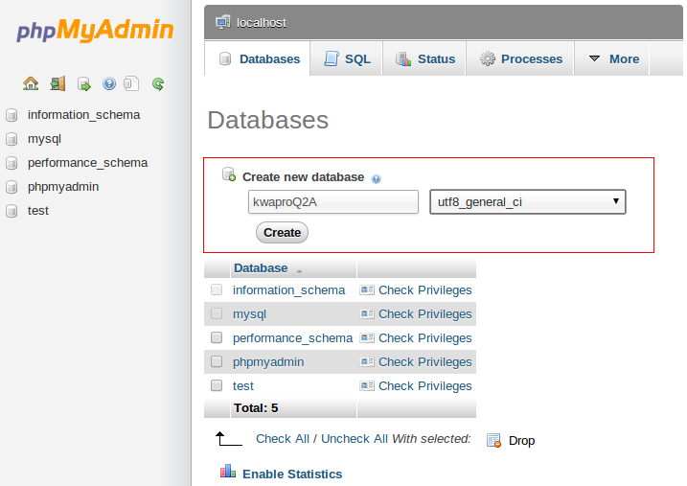

3.2 创建用户
创建用户名：kwapro_user，密码：kwaprokendi851212的数据库用户，并赋予kwaproQ2A的所有权限。
CREATE USER 'kwapro_user'@'localhost' IDENTIFIED BY '***';
SET PASSWORD FOR 'kwapro_user'@'localhost' = PASSWORD( 'kwaprokendi851212' );

REVOKE ALL PRIVILEGES ON * . * FROM 'kwapro_user'@'localhost';

GRANT ALL PRIVILEGES ON * . * TO 'kwapro_user'@'localhost' WITH GRANT OPTION MAX_QUERIES_PER_HOUR 0 MAX_CONNECTIONS_PER_HOUR 0 MAX_UPDATES_PER_HOUR 0 MAX_USER_CONNECTIONS 0 ;

GRANT ALL PRIVILEGES ON `kwaproQ2A` . * TO 'kwapro_user'@'localhost' WITH GRANT OPTION ;

3.3初始化数据
在/var/www/KWAPRO/sql/中找到kp.sql文件。通过下面语句把数据导入到kwaproQ2A数据库中：

mysql -ukwapro_user -pkwaprokendi851212 kwaproQ2A<kp.sql

4. 安装Memcached支持

~$ sudo apt-get install memcached

~$ sudo apt-get install php5-memcache
启动Memcached

~$ /usr/bin/memcached -d -m 512 -u root -p 11211 -P /tmp/memcached.pid
如果重启电脑后，需要重新启动Memcached。
安装完成后需要重启Apache服务器

~$ /etc/init.d/apache2 restart

5. 安装Nginx（修改部分源码）
- 在/var/www/KWAPRO/tools/linux中找到content_engine_server.zip包。
- 把content_engine_server.zip移到/usr/local/app_server/目录下并解压（本地没有app_server需要先手动创建）。
Nginx的安装需要下面几个包的支持：
- libpython2.6.so.1.0

~$ sudo apt-get install python2.7

~$ sudo ln -s /usr/lib/libpython2.7.so.1.0 /usr/lib/libpython2.6.so.1.0
- libmysql.so.16

~$ sudo ln -s /usr/lib/i386-linux-gnu/libmysqlclient.so.18.0.0 /usr/lib/libmysql.so.16
- libcrypto.so.0.9.8

~$ sudo apt-get install libssl0.9.8
- 安装完成lib后，到sbin下运行下面指令即可

~$ sudo ./nginx
如果重启电脑后，需要重新启动Nginx。

6. 邮件服务器安装
由于KP支持给用户发邮件的功能，因此需要邮件服务器的支持。
在Ubuntu下采用Synaptic进行安装即可，搜索mail server，在Package中找到“mail-stack-delivery”，选中安装即可。
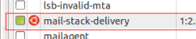
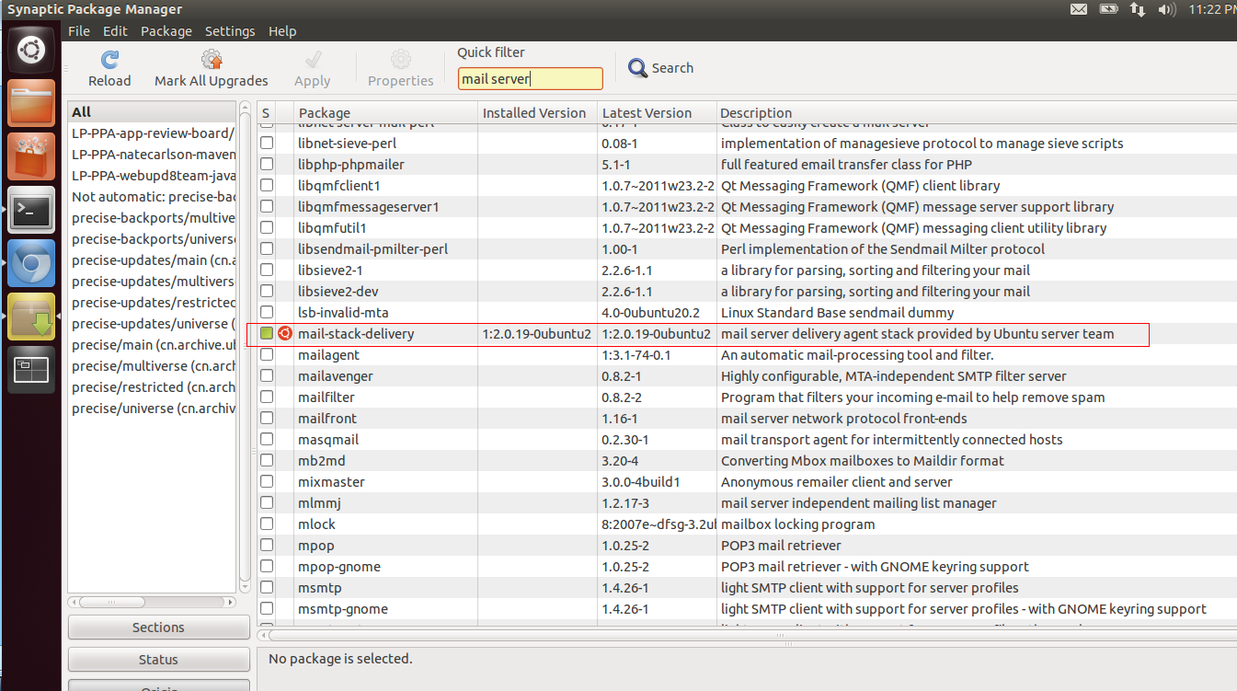

7. 全文检索引擎coreseek安装

7.1 coreseek安装
KP选择coreseek全文检索引擎。coreseek的安装请参考：《CoreSeek快速安装》，请选择coreseek 3.2.14的版本进行安装。
coreseek安装需要预安装的软件：
apt-get install make gcc g++ automake libtool mysql-client libmysqlclient-dev libxml2-dev libexpat1-dev
预安装后下载coreseek-3.2.14.tar.gz。
具体步骤如下：
- 解压coreseek-3.2.14.tar.gz

~$ sudo tar zxvf coreseek-3.2.14.tar.gz
- 安装mmseg

~$ sudo cd mmseg-3.2.14

~$ sudo ./bootstrap

~$ sudo ./configure --prefix=/usr/local/mmseg3

~$ sudo make && make install

~$ cd ..
- 安装coreseek

~$ sudo cd csft-3.2.14

~$ sudo sh buildconf.sh

~$ sudo ./configure --prefix=/usr/local/coreseek --without-unixodbc --with-mmseg --with-mmseg-includes=/usr/local/mmseg3/include/mmseg/ --with-mmseg-libs=/usr/local/mmseg3/lib/ --with-mysql

~$ sudo make && make install

7.2 Coreseek配置
- Coreseek安装完成后。默认的是安装在/usr/local/coreseek/。
- 在/var/www/KWAPRO/tools/linux中找到csft.conf。
- 把csft.conf移到/usr/local/coreseek/etc文件夹下。
- 执行/usr/local/coreseek/bin下面的indexer对所有的数据建立索引。

~$ ./indexer --all
- 启动同一个目录下面的searchd守护进程，它占用9312端口，所以请确保没有其他程序占用该端口。

~$ ./searchd
如果重启电脑后，需要重新启动Coreseek进程。

8. 启动你的KWAPRO服务
- 启动Apache服务
~$ sudo /etc/init.d/sudo /etc/init.d/apache2 start
- 启动Memcached服务

~$ sudo /usr/bin/memcached -d -m 512 -u root -p 11211 –P /tmp/memcached.pid
- 启动Nginx服务
/usr/local/app_server/content_engine_server/sbin# ./nginx
- 启动Coreseek服务

/usr/local/coreseek/bin# ./searchd

